

**Controle do Documento**

**Histórico de revisões**

| **Data** | **Autor** | **Versão** | **Resumo da atividade** |
| --- | --- | --- | --- |
| 08/11/2022 | Kathlyn Diwan | 1.0 | Atualização da seção 1.1 e 2.1 |
| 12/11/2022 | Caio Martins | 1.1 | Atualização da seção 1.2 |
| 18/11/2022 | Kathlyn Diwan | 1.2 | Preenchimento da seção 3.0 |
| 19/11/2022 | Kathlyn Diwan | 1.3 | Revisão do documento |
| 20/11/2022 | Caio Martins | 1.4 | Atualização da seção 2.3 |
| 04/12/2022 | Kathlyn Diwan | 1.5 | Revisão e atualização do documento. |

**Índice**

**1. Introdução** **3**

1.1. Solução 3

1.2. Arquitetura da Solução 3

**2. Componentes e Recursos** **4**

2.1. Componentes de hardware 4

2.2. Componentes externos 4

2.3. Requisitos de conectividade 4

**3. Guia de Montagem** **5**

**4. Guia de Instalação** **6**

**5. Guia de Configuração** **7**

**6. Guia de Operação** **8**

**7. Troubleshooting** **9**

**8. Créditos** **10**

# 1. Introdução

## 1.1. Solução

O principal objetivo da solução baseia-se na construção de um hardware com um sistema integrado que identifique ativos em um ambiente indoor controlado para maximizar a eficiência e monitorar o ambiente de trabalho. O intuito da solução é ser utilizada para ter um melhor monitoramento de dados e fluxo de produtividade. Por fim, é esperado pela empresa que tal solução tenha uma precisão alta que calcule a distância e faça contas realizando uma análise visual gráfica que aponte a área de um ativo.

## 

## 

## 

## 

## 

## 

## 

## 

## 

## 

## 

## 

## 1.2. Arquitetura da Solução

# 2. Componentes e Recursos

## 2.1. Componentes de hardware

1. Microcontrolador ou Beacon (ESP32-S3): responsável por emitir e receber sinais Wi-Fi de modo a fazer a trilateração da posição de um objeto. Esta medição será realizada em intervalos espaçados de 30 segundos a um minuto, dependendo do tipo de objeto que se pretende localizar.
2. Tag (ESP32-S3): Após receber um sinal de rádio, de 30 segundos a 1 minuto como especificado acima, a tag deve emitir um sinal para o para o beacon indicando o tempo que a onda de rádio demorou até atingi-la, o que indicará a distância relativa da tag ao beacon.
3. Roteador: Fazer as requisições da Interface web para os microcontroladores ou para as tags. O roteador é um email de enviar pacotes de informação que servirão para fazer as medições, além disso é responsável pela comunicação de dados entre beacons e servidor
4. Acelerômetro: Sensor que detecta variação da inclinação de um dispositivo. O processamento deste dado será feito no momento em que uma requisição for realizada na aplicação web. Com este sensor é esperado detectar movimentações no objeto em que a tag está atrelada emitindo sinais que indiquem para onde o objeto está se deslocando.
5. Buzzer: O Buzzer é um emissor de sinal, este será ativado quando o cliente marcar uma checkbox na aplicação web quando for fazer uma requisição de posição, sua serventia é facilitar a localização de um ativo através de respostas sonoras
6. Resistores: O resistor tem como função estabelecer uma conexão do jumper e do led melhorando a passagem de energia

1. LED: O Led é utilizado como uma fonte de alimentação que é capaz de emitir luz de acordo com o recebimento de comandos.

## 2.2. Componentes externos

**Computador – servidor interno:** hospeda o site de interação com o usuário.

**Computador – unidade de processamento:** será um ponto de acesso para utilizar a solução web do sistema, onde o usuário conseguirá acessar a localização dos ativos e realizar requisições, leitura e processamento dos dados recebidos.

## 2.3. Requisitos de conectividade

O seguinte esquema segue a versão apresentada no dia 18/11. A seguinte versão seguirá a arquitetura proposta anteriormente.

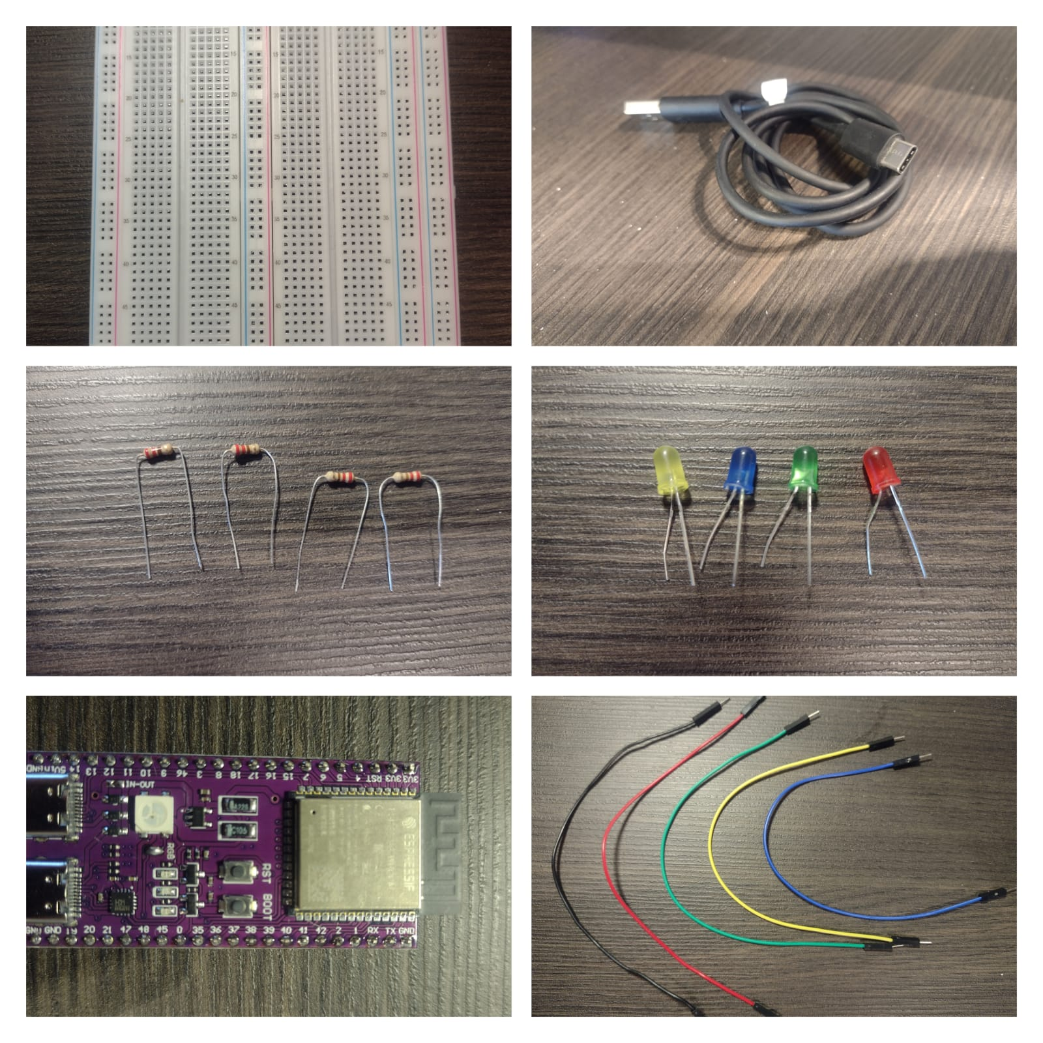

| Quantidade | Componente |
| --- | --- |
| 1x | Protoboard |
| 1x | Cabo USB-C |
| 1x | Microcontrolador ESP 32-S3 |
| 4x | Resistores 220 Ohm |
| 4x | Leds |
| 4x | Jumper macho-macho |

**Requisitos para os microcontroladores:**

O microcontrolador identificado como tag deve contar com uma fonte de alimentação externa, por exemplo um powerbank, para que o apetrecho se mantenha em funcionamento, uma vez que este estará em constante movimento e não pode permanecer fixo a rede elétrica local

O microcontrolador identificado como beacon deve ser alimentado diretamente pela rede elétrica local para que este mantenha funcionamento estável uma vez que ficará parado em um local específico do espaço de implantação.

É necessário que as credenciais, nome e senha, da rede local sejam fornecidas no momento de cadastro dos microcontroladores na interface web, para que o rastreamento possa ser executado.

Para o beacon deve ser utilizada conexão Ethernet, ou seja, um cabo lan é necessário para manter a conexão com o servidor estável.

O protocolo de conexão entre beacon e tag será o Transmission Control Protocol, TCP, que será responsável por assegurar o envio de pacotes de dados entre os microcontroladores, beacon e tag, e retornar o tempo de envio deste pacote para o servidor de modo que seja possível realizar a medição da distância entre beacon e tag.

**Requisitos para a interface web:**

Para a interface web será utilizado o protocolo http para fazer as requisições no servidor.

O banco de dados da aplicação web será instanciado em nuvem, utilizando o Atlas, recurso fornecido pelo MongoDB.

O cadastro das tags e beacons na interface deve seguir as credenciais da rede em que os equipamentos estão inseridos de modo a tornar possível a comunicação entre ambos através do protocolo TCP.

# 3. Guia de Montagem

1. Para realizar a montagem do seu dispositivo você deve primeiro separar os seguintes materiais: Protoboard, ESP 32, Cabo de alimentação (USB), conectores Jumper, LDR, LED's e o Buzzer.
2. O primeiro passo a ser feito é montar seu protoboard (Visualizar a Figura 1)
3. Após isso você deverá conectar o cabo USB-C a porta de comunicação do ESP 32 (Figura 2) e conectá-lo com a protoboard (Figura 3) 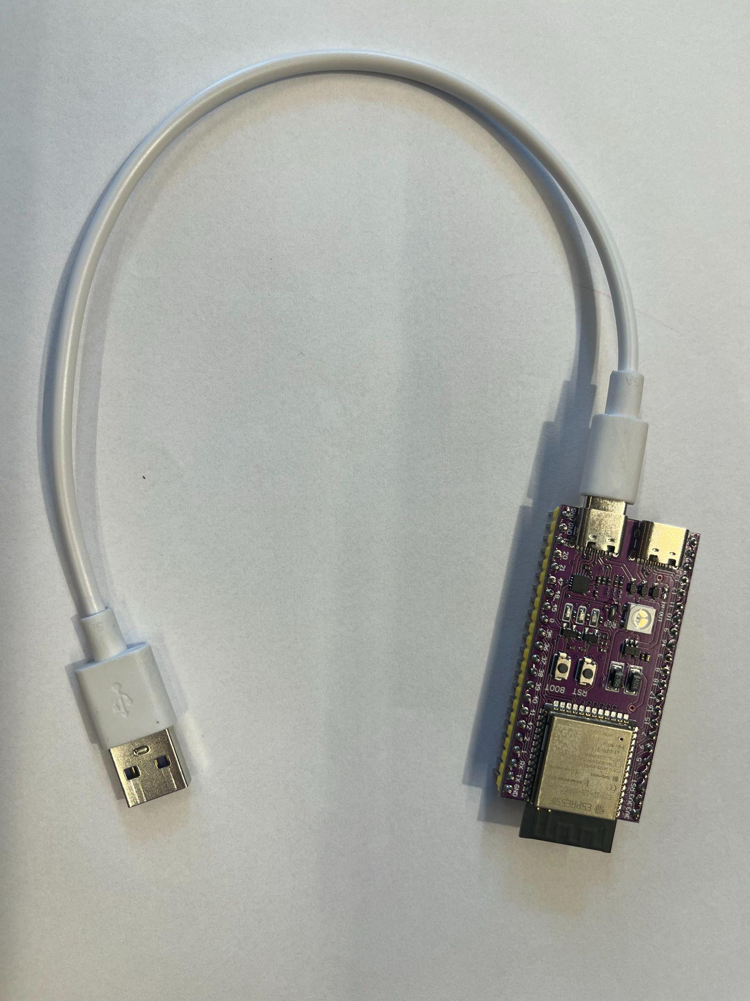

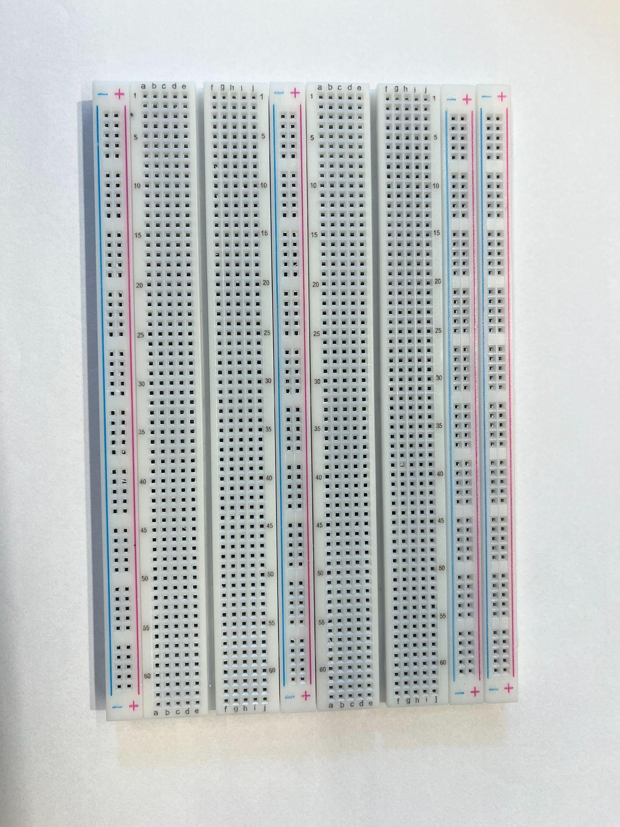

**Figura 1:** Protoboard montado que será utilizado para a montagem

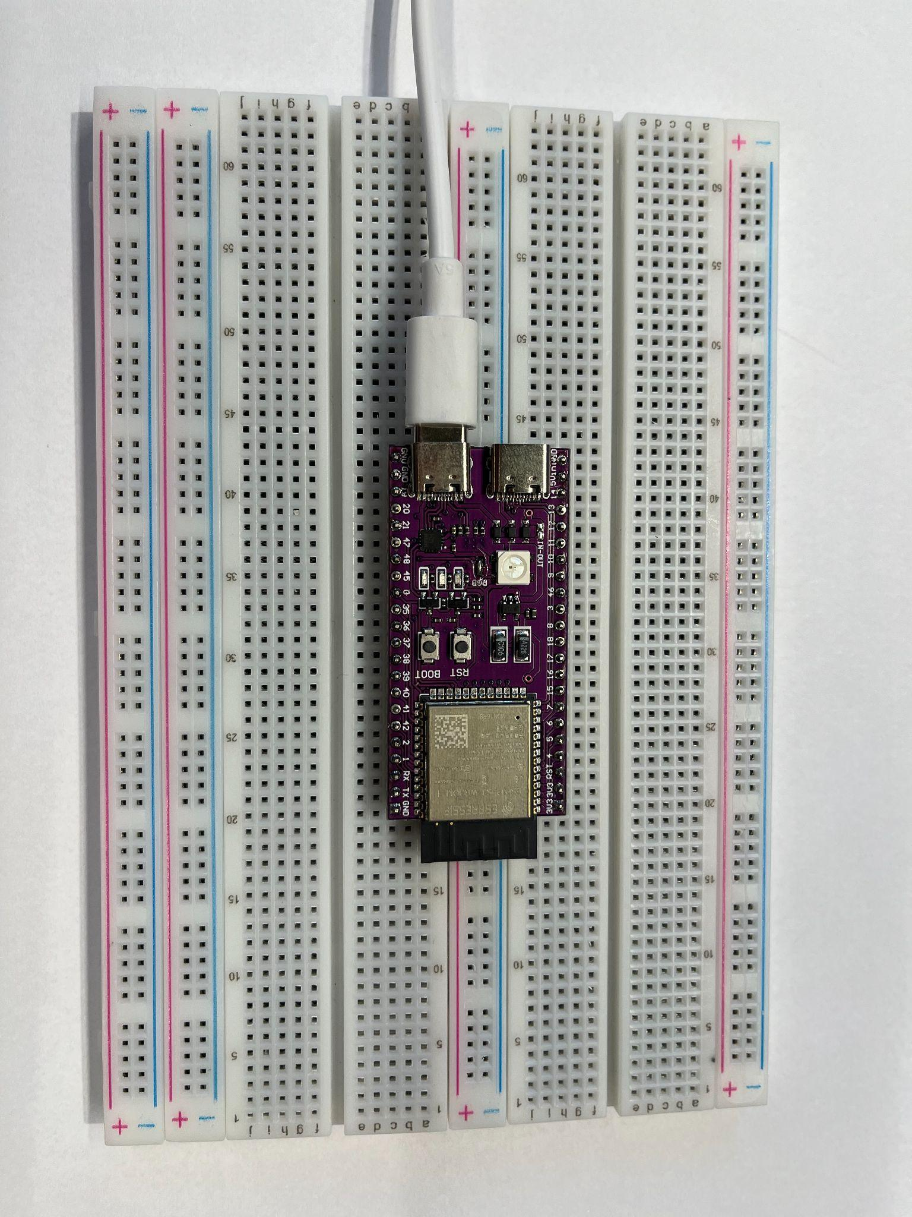

**Figura 2 e 3:** ESP 32 conectado à alimentação na protoboard

1. Conecte na sua protoboard o sensor LDR (Figura 4)

* Pontos de atenção: Esse dispositivo só será utilizado na realização do dispositivo durante a Sprint 3, e não estará presente na solução final.
* Entretanto, entendemos que mesmo que a funcionalidade de um dispositivo foi necessária para o uso durante uma das etapas do projeto, vemos a importância de registrá-lo no nosso Manual de Instruções.

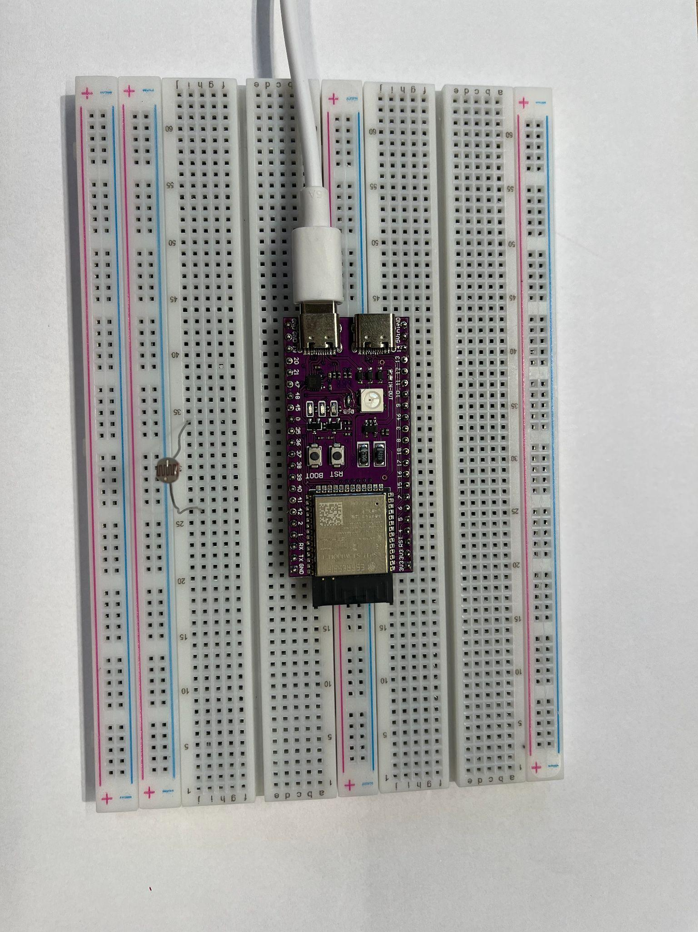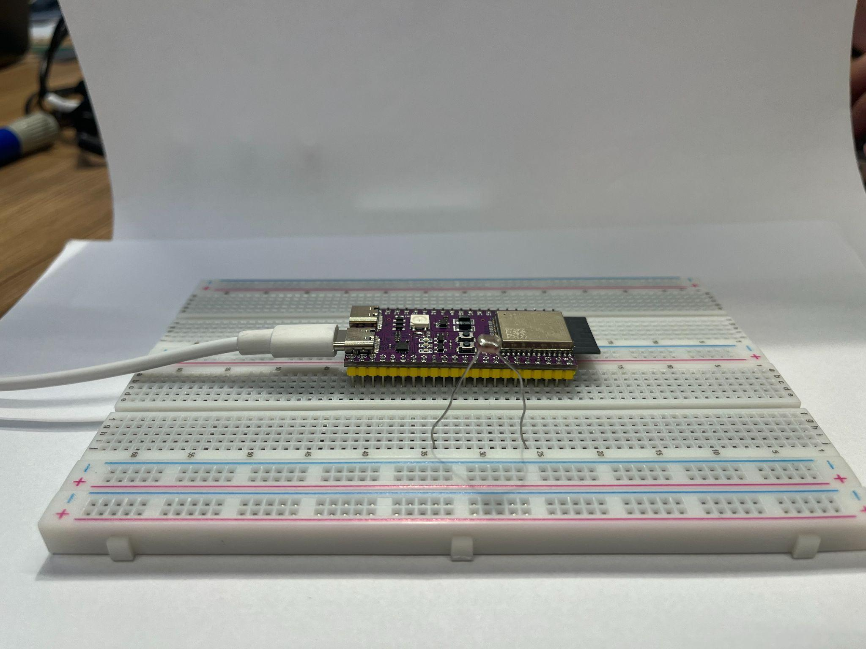

**Figura 4:** LDR conectado na protoboard (Visualização feita a partir de dois ângulos diferentes)

1. Conecte os seus LEDs a sua protoboard com a ajuda de resistores e conectores jumpers (Figura 5)

* Pontos de atenção: Para nosso projeto trabalhamos com o uso de 4 LEDs, na etapa a seguir (Figura 6) adicionamos os resistores a cada um dos LEDs para conectá-los com as diferentes portas.

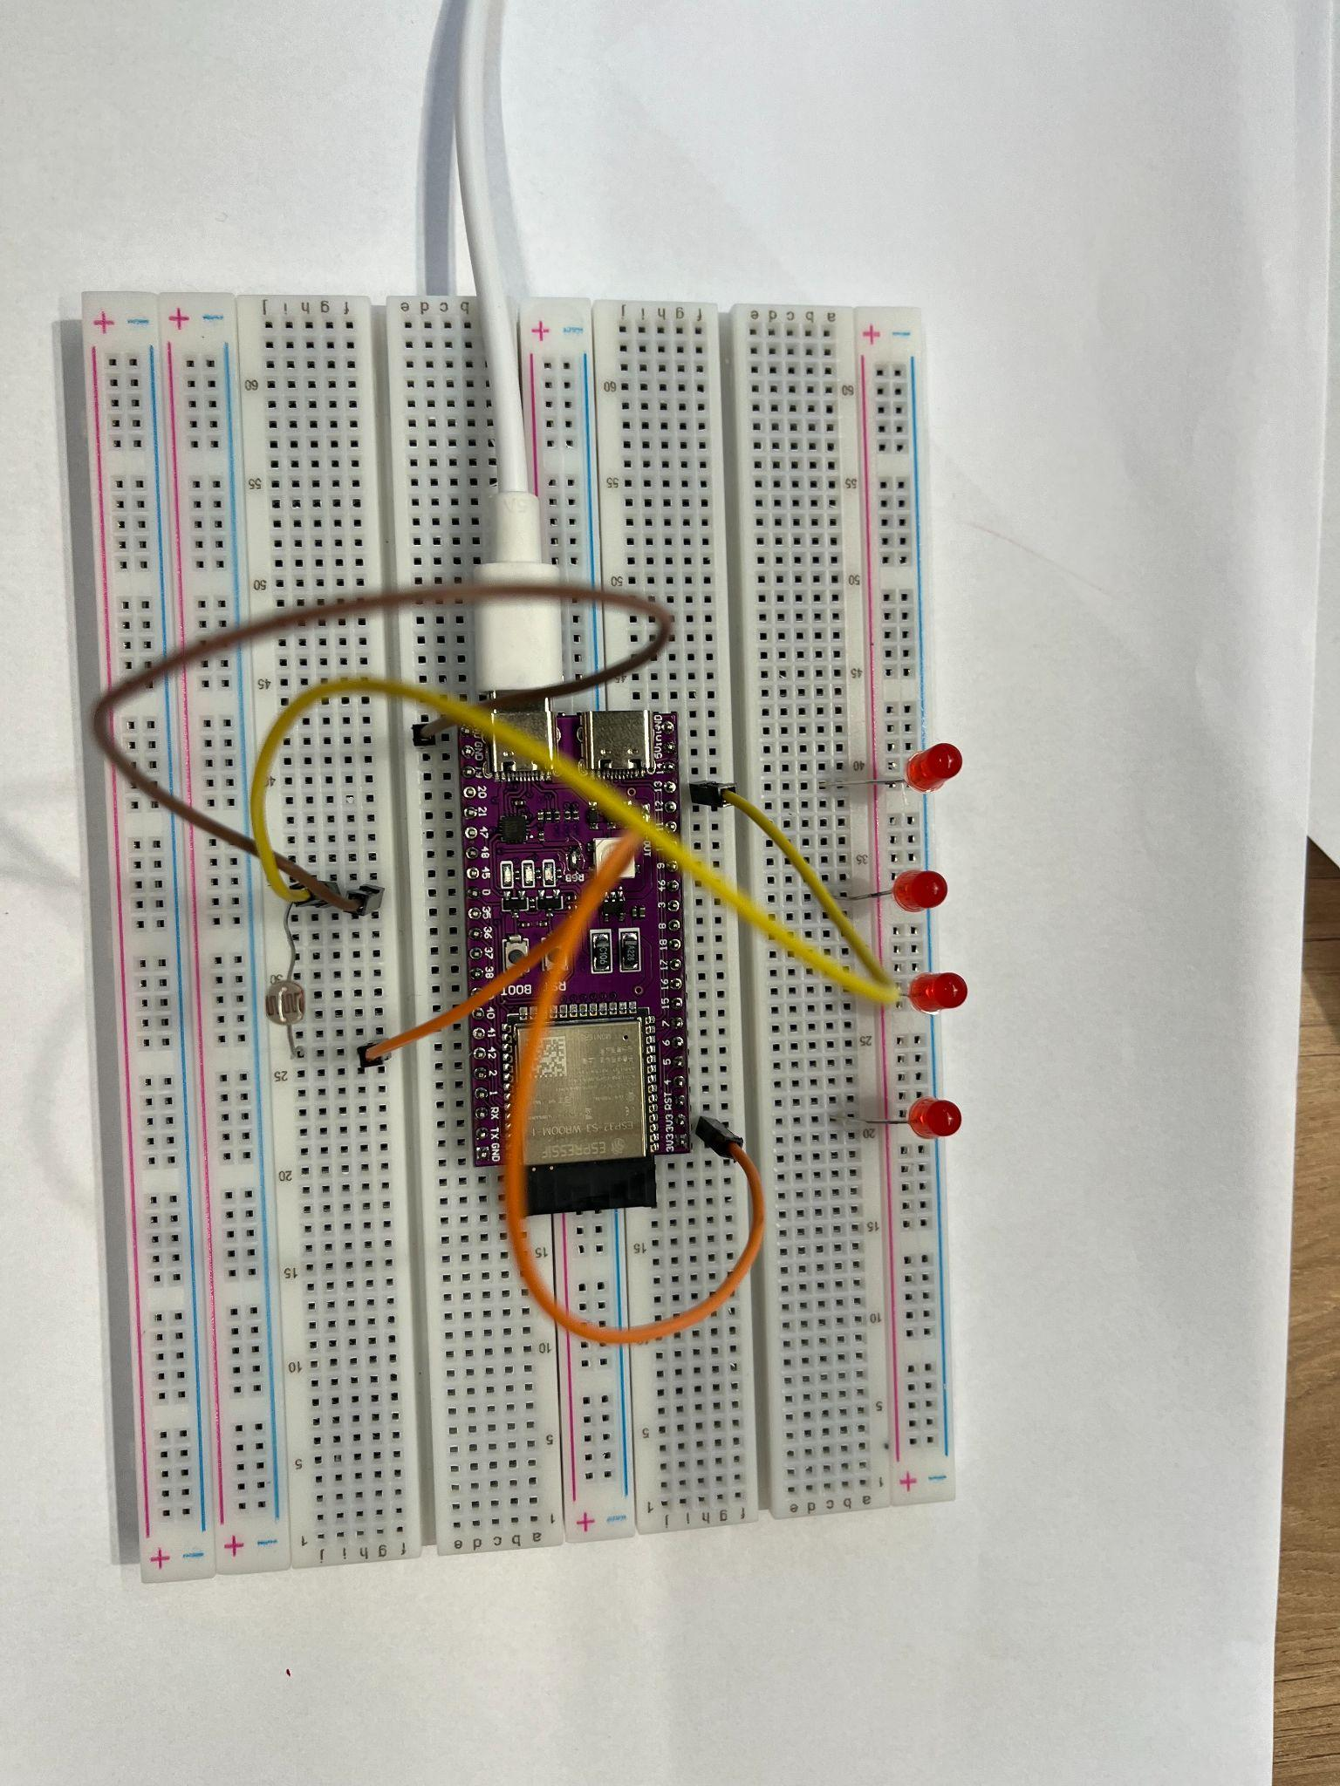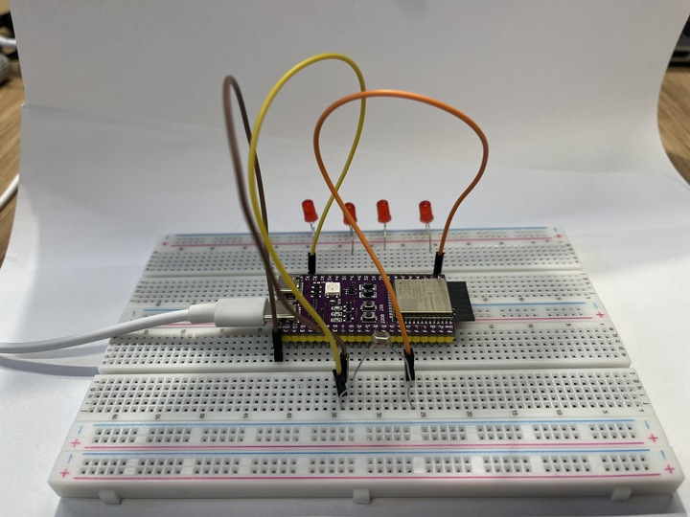

**Figura 5:** LEDs conectados na protoboard (Visualização feita a partir de dois ângulos diferentes)

# 

1. Finalmente conecte o Buzzer com os Jumpers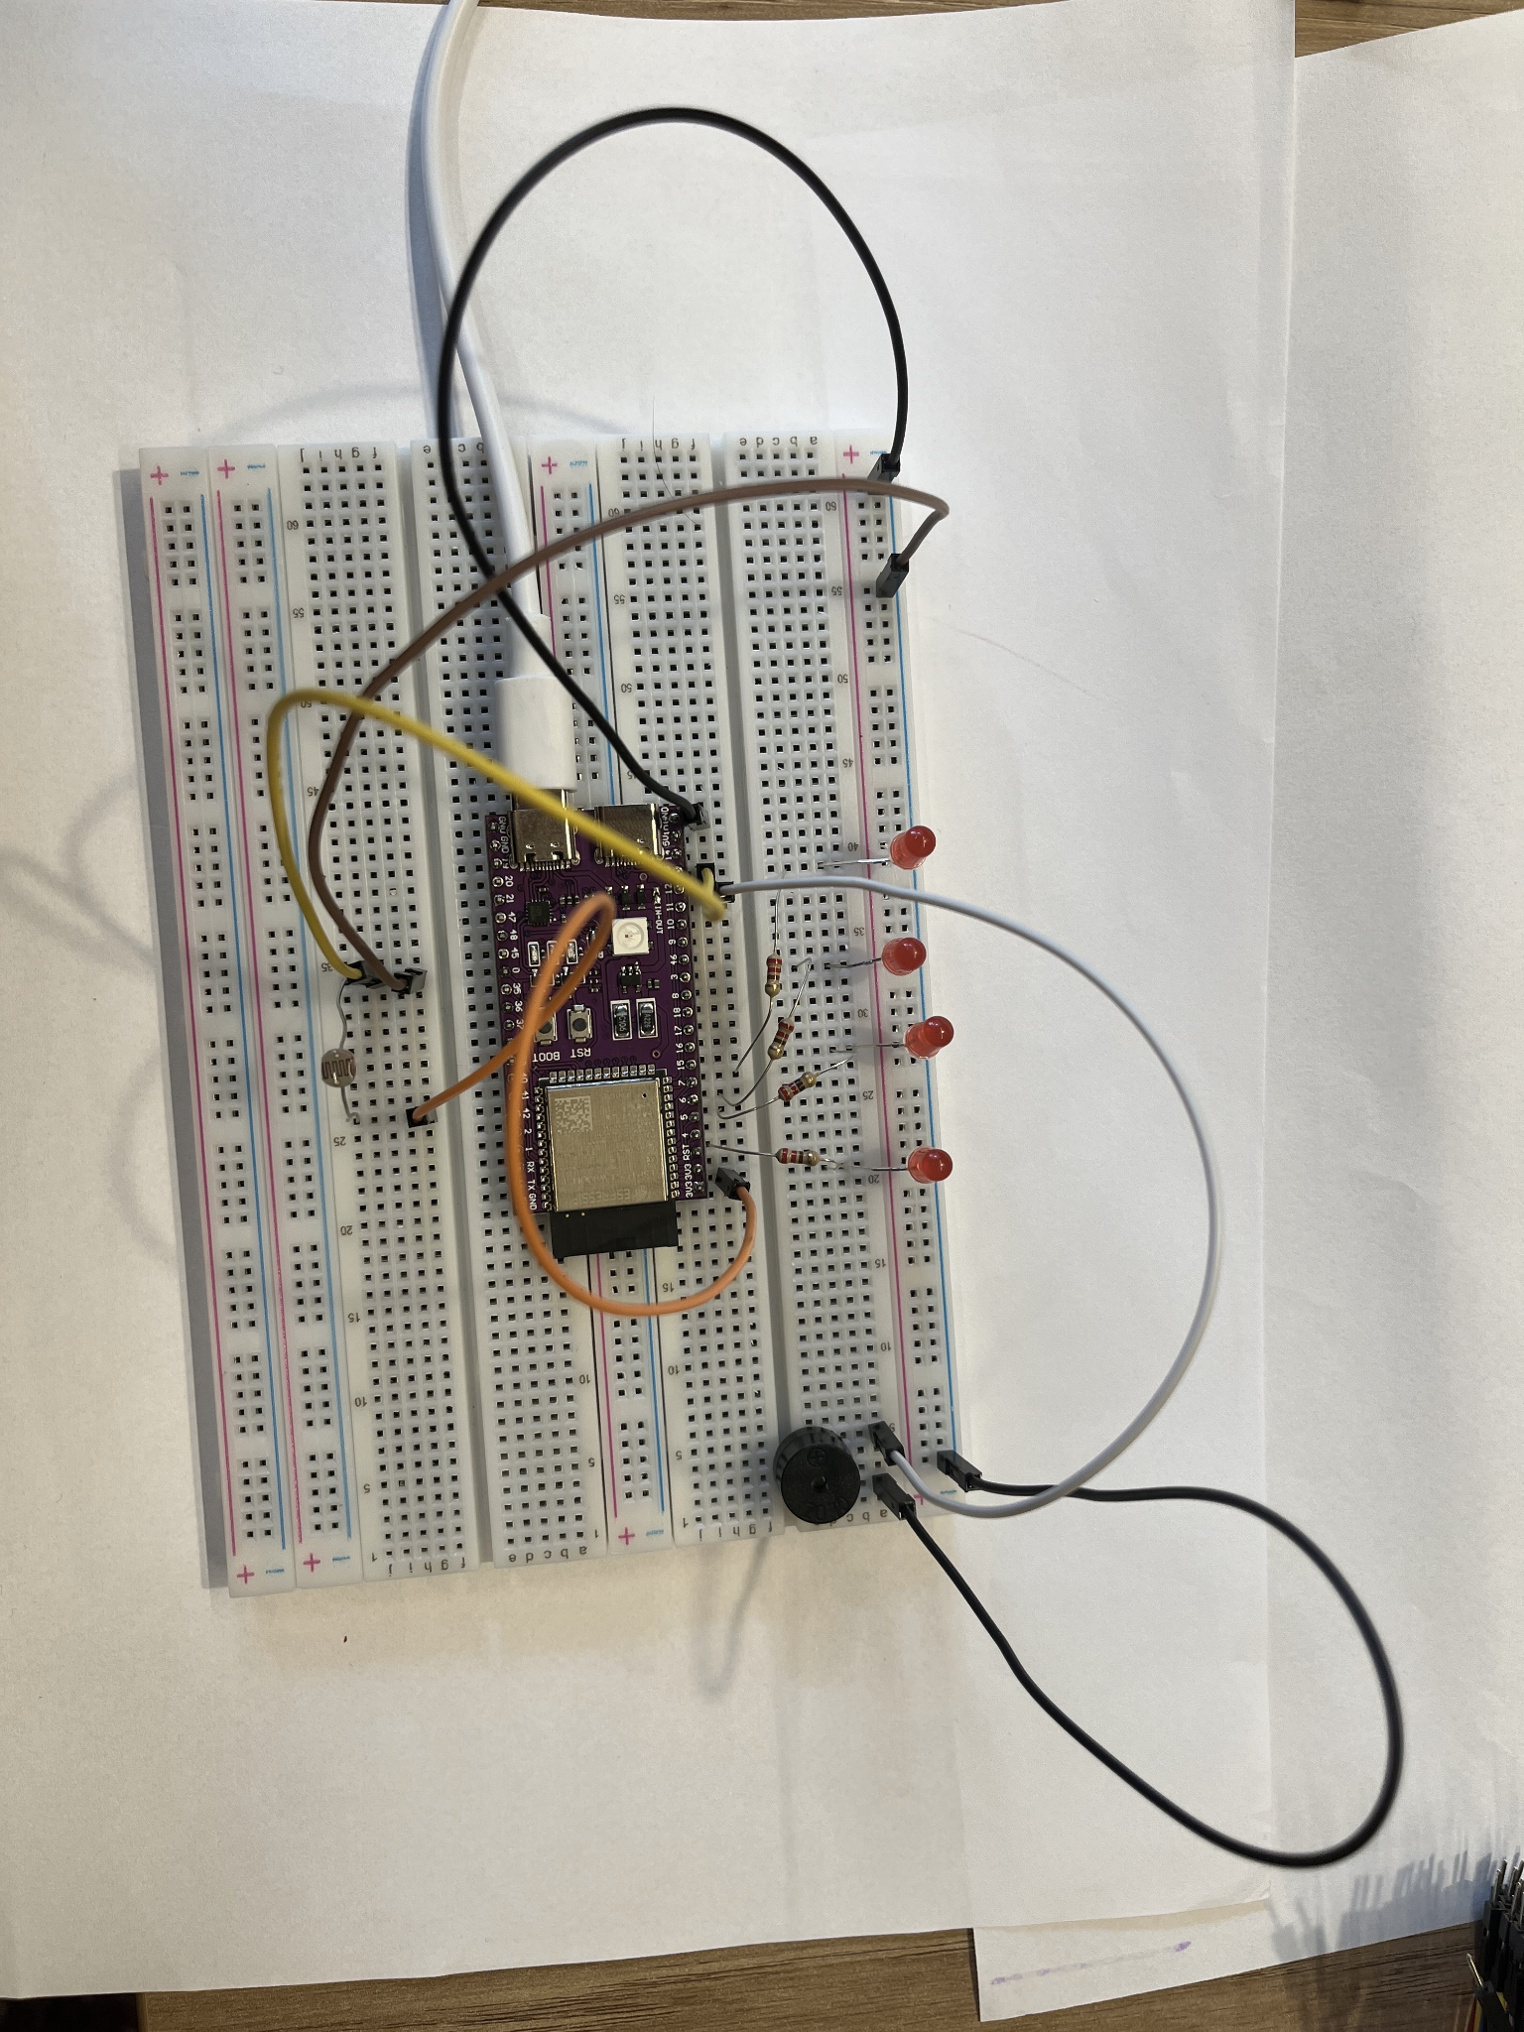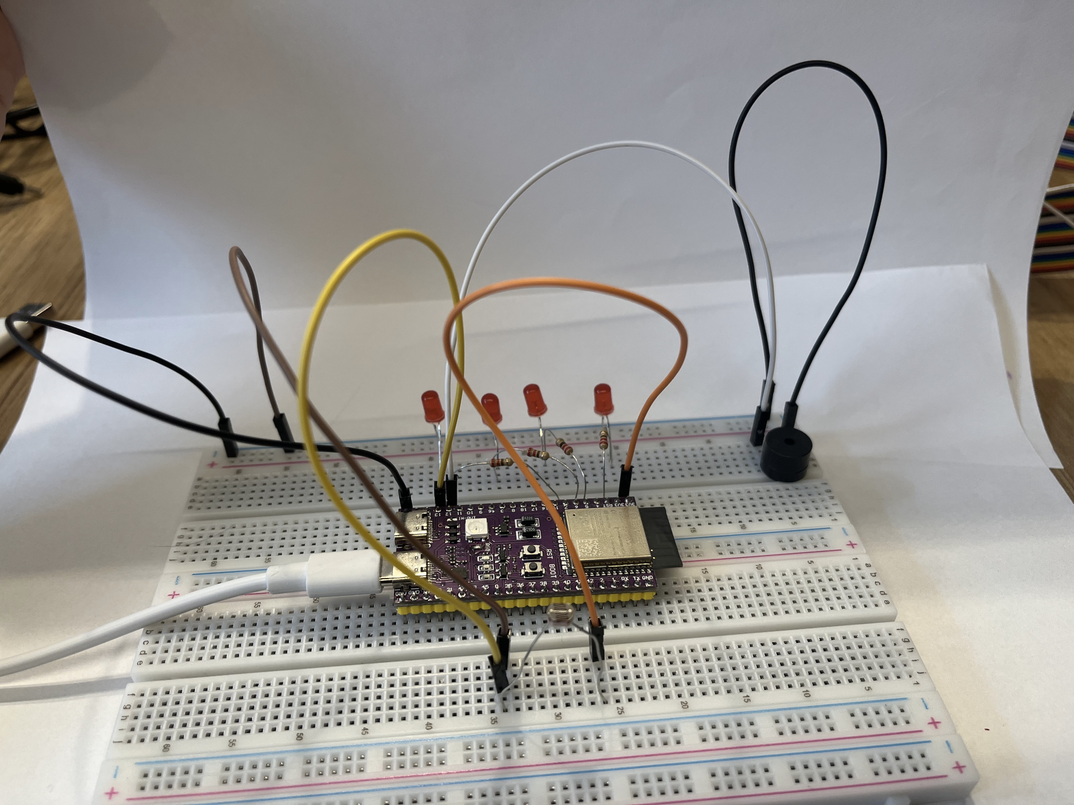

**Figura 6:**  Buzzer conectado na protoboard (Visualização feita a partir de dois ângulos diferentes)

# 

# 4. Guia de Instalação

### (sprint 4)

Para instalar os dispositivos IoT no espaço físico adequado, siga as seguintes instruções:

1. Utilizando a fórmula de triangulação, posicione seus ESPs ligados a uma fonte de alimentação com uma distância de no máximo 20 metros;
2. Após posicionar os Beacons, verifique se a distância esteja correta, e certifique-se de que os Beacons, Tag e componentes externos(computador) estejam ligados à mesma rede wi-fi;
3. Os beacons serão utilizados para identificar a localização da Tag em um ambiente indoor;
4. A figura 7, mostra o Beacon conectado em uma rede/fonte de alimentação;
5. A figura 8 foi feita como exemplo para demonstrar como a triangulação foi feita no ambiente testado.
6. Depois disso, você deve acessar o código configurado já no Arduino IDE, para que você possa ver o resultado da compilação.
7. O software será utilizado com o intuito de configurar e compilar as respectivas funções e distâncias do Beacon em relação a Tag.
8. Depois dessa etapa, pode ser realizado um teste de movimento, movendo a Tag para poder analisar os resultados nas mudanças e compilação.

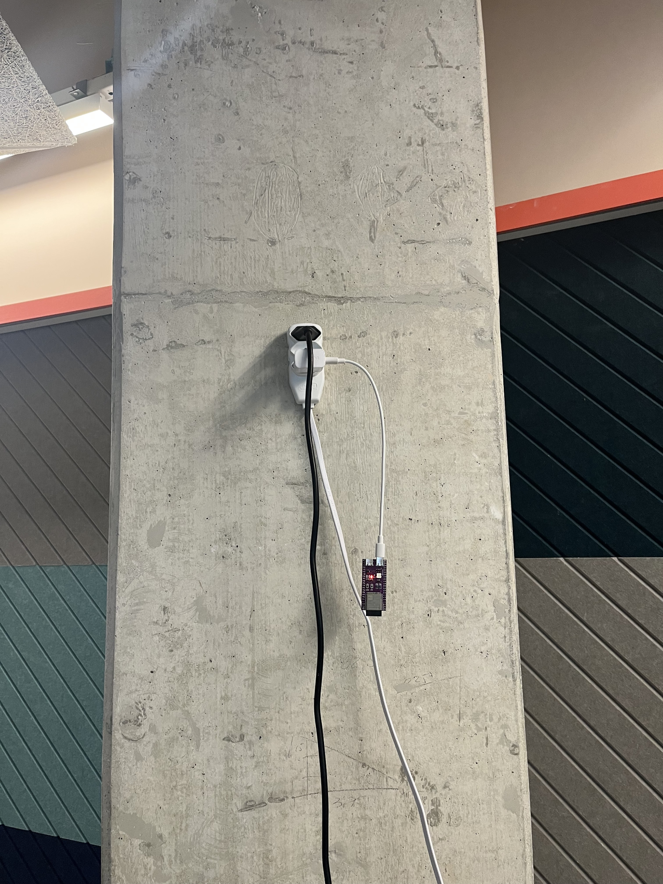

**Figura 7 e 8:** Beacons conectados e demonstrados na triangulação.

# 

# 5. Guia de Configuração

### (sprint 4)

1. Após ligar o seu dispositivo ESP com o cabo de alimentação e formando o triângulo com seus beacons, você deve acessar e imputar os dados de wifi no computador para que ele consiga se comunicar tanto com as tags e o beacon;
2. Após isso, você deverá acessar o sistema embarcado, página web no seu servidor interno - unidade de processamento (computador).
3. Depois de configurado, o resultado e alteração de distância da Tag em relação aos beacons do eixo Y, e eixo X podem ser observados.
4. À medida que a Tag se move, é possível evidenciar a alteração dos eixos e variação de distância que vão mudando proporcionalmente.
5. Observa-se então na Figura 9 a variação de distância da Tag em relação aos Beacons presentes no Frontend.

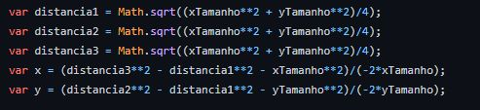

**Figura 9**: Código compilado que mostra a variação de distância da Tag

# 

# 

# 

# 

# 

# 

# 

# 

# 6. Guia de Operação

### (sprint 5)

Descreva os fluxos de operação entre interface e dispositivos IoT. Indique o funcionamento das telas, como fazer leituras dos dados dos sensores, como disparar ações através dos atuadores, como reconhecer estados do sistema.

Indique também informações relacionadas à imprecisão das eventuais localizações, e como o usuário deve contornar tais situações.

Utilize fotografias, prints de tela e/ou desenhos técnicos para ilustrar os processos de operação.

# 7. Troubleshooting

### (sprint 5)

Liste as situações de falha mais comuns da sua solução (tais como falta de conectividade, falta de bateria, componente inoperante etc.) e indique ações para solução desses problemas.

| **#** | **Problema** | **Possível solução** |
| --- | --- | --- |
| 1 |  |  |
| 2 |  |  |
| 3 |  |  |
| 4 |  |  |
| 5 |  |  |

# 8. Créditos

### (sprint 5)

Seção livre para você atribuir créditos à sua equipe e respectivas responsabilidades